***За да използвате портала за електронни услуги на НАП с браузър Mozilla Firefox е необходимо:***

1. Да бъде конфигуриран браузъра за използване на квалифициран електронен подпис и да инсталирате удостоверителната верига от сертификати на издателя на електронния подпис – за целта потърсете инструкция на сайта или се свържете с центъра за обслужване на клиенти на издателя на Вашия електронен подпис;
2. Да инсталиратe базовите сертификати на [StampIT](http://www.nap.bg/page?id=141) (трябва да отворите страницата от линка <https://inetdec.nra.bg/eservices.html> с ***Mozilla Firefox*** и да кликнете върху [StampIT Primary Root CA](http://stampit.org/repository/StampIT_Primary_Root_CA_base64.crt) и [StampIT Qualified CA](http://stampit.org/repository/StampIT_Qualified_CA_base64.crt)), като изберете всички опции при импорта - както е показано на картинката по-долу и да потвърдите с бутона „ОК“:

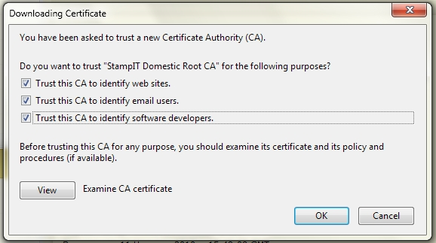

Ако вече сте инсталирали сертификатите, обаче не са били избрани всички опции при импорта им, можете да редактирате доверието към сертификатите като влезете в настройките на браузъра ***Инструменти -> Настройки -> Разширени -> Сертификати*** и откриете сертификатите както е показано на следващата картинката;

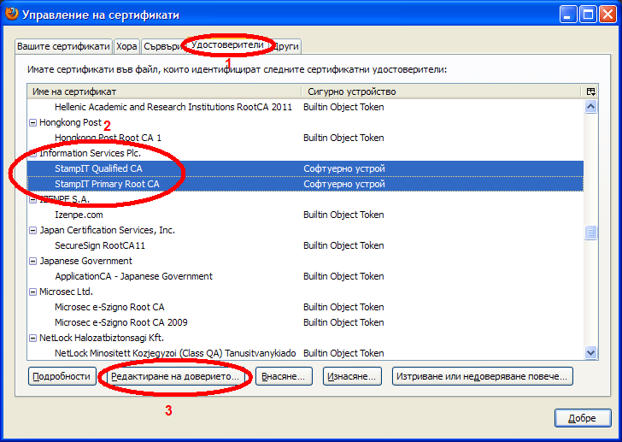

1. Да се запознаете с особеностите при подписване на документи с този браузър от „Приложение 3“ на публикуваното „Ръководство за клиента на НАП“ <https://inetdec.nra.bg/docs/InetDec_2010_Client.pdf#page=22&zoom=auto,114.3,758.1>